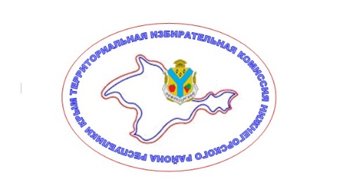

ТЕРРИТОРИАЛЬНАЯ ИЗБИРАТЕЛЬНАЯ КОМИССИЯ
НИЖНЕГОРСКОГО РАЙОНА РЕСПУБЛИКИ КРЫМ
(с полномочиями окружной избирательной комиссии Чкаловского десятимандатного избирательного округа по выборам депутатов Чкаловского сельского совета Нижнегорского района
Республики Крым)

РЕШЕНИЕ
10 сентября 2019 года №155/1849-1

пгт. Нижнегорский

О результатах выборов депутатов Чкаловского сельского совета Нижнегорского района Республики Крым второго созыва по Чкаловскому десятимандатному избирательному округу
На основании первых экземпляров протоколов от 08 сентября 2019 года участковой избирательной комиссии избирательного участка №980, от 09 сентября 2019 года участковой избирательной комиссии избирательного участка №979 об итогах голосования на выборах депутатов Чкаловского сельского совета Нижнегорского района Республики Крым второго созыва по Чкаловскому десятимандатному избирательному округу, путем суммирования содержащихся в них данных территориальная избирательная комиссия Нижнегорского района определила, что в выборах приняло участие 703 избирателя или 43,40 процента от числа избирателей, включенных в списки избирателей на момент окончания голосования.
Голоса избирателей, принявших участие в голосовании, распределились следующим образом:
за | Баданину Ирину Андреевну | подано | 235 | голосов избирателей;
за | Бекирова Мурада Исметовича | подано | 206 | голосов избирателей;
за | Горячеву Людмилу Владимировну | подано | 190 | голосов избирателей;
за | Гребенькова Виталия Владимировича | подано | 223 | голосов избирателей;
за | Земляную Екатерину Сергеевну | подано | 171 | голосов избирателей;
за | Зиненко Николая Владимировича | подано | 204 | голосов избирателей;
за | Корниенко Ольгу Владимировну | подано | 81 | голосов избирателей;
за | Фазылова Сервера Ваитовича | подано | 155 | голосов избирателей;
за | Халицкую Марину Борисовну | подано | 392 | голосов избирателей;
за | Чеботкову Наталью Степановну | подано | 160 | голосов избирателей;
за | Шехина Анатолия Алексеевича | подано | 218 | голосов избирателей;
за | Ярощук Неллю Николаевну | подано | 113 | голосов избирателей;

В соответствии с частями 4, 5 статьи 84 Закона Республики Крым от 05 июня 2014 года № 17-ЗРК «О выборах депутатов представительных органов муниципальных образований в Республике Крым» территориальная избирательная комиссия Нижнегорского района решила:

1. Признать выборы депутатов Чкаловского сельского совета Нижнегорского района Республики Крым второго созыва по Чкаловскому десятимандатному избирательному округу состоявшимися и действительными.
2. Утвердить протокол от «10» сентября 2019 года и сводную таблицу о результатах выборов депутатов Чкаловского сельского совета Нижнегорского района Республики Крым второго созыва по Чкаловскому десятимандатному избирательному округу.
3. Считать избранными депутатами Чкаловского сельского совета Нижнегорского района Республики Крым второго созыва по Чкаловскому десятимандатному избирательному округу:
- Баданину Ирину Андреевну
- Бекирова Мурада Исметовича
- Горячеву Людмилу Владимировну
- Гребенькова Виталия Владимировича
- Земляную Екатерину Сергеевну
- Зиненко Николая Владимировича
- Фазылова Сервера Ваитовича
- Халицкую Марину Борисовну
- Чеботкову Наталью Степановну
- Шехина Анатолия Алексеевича
4. Направить настоящее решение в газету «Нижнегорье» для опубликования и разместить на официальном Портале Правительства Республики Крым в подразделе «Территориальные избирательные комиссии Республики Крым» на странице территориальной избирательной комиссии Нижнегорского района.

Председатель комиссии Г.В. Серёгин

Секретарь комиссии А.В. Шмейло

